ПРОЕКТ
решения о предоставлении разрешения на отклонение от предельных параметров разрешенного строительства, реконструкции объектов капитального строительства

Учитывая заявление Ченских Романа Александровича о предоставлении разрешения на отклонение от предельных параметров разрешенного строительства, реконструкции объектов капитального строительства:
- в отношении земельного участка расположенного по адресу: Иркутская область, Иркутский район, д. Куда, ул. Ленина, площадью 800 кв.м., кадастровый номер 38:06:100302:2236, в части уменьшения минимального размера фронтальной стороны земельного участка с 16 метров до 8 метров

Схемы расположения земельных участков, в отношении которых подготовлен проект решения о предоставлении разрешения на отклонение от предельных параметров разрешенного строительства, реконструкции объектов капитального строительства

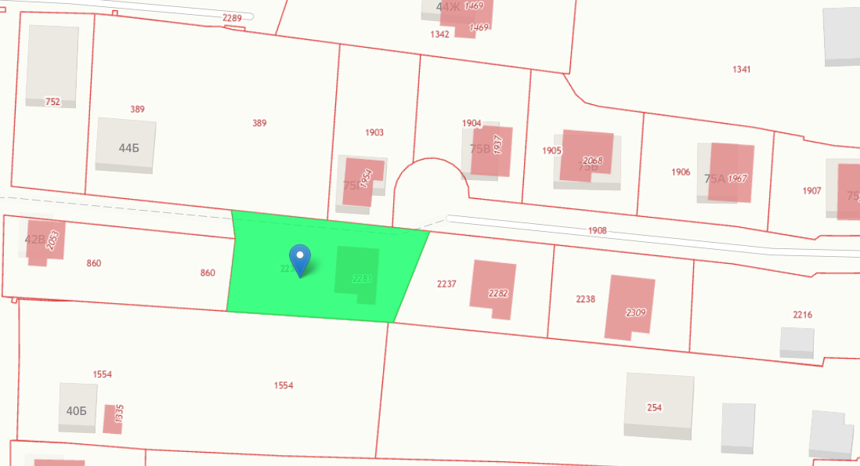
Иркутская область, Иркутский район, д. Куда, ул. Ленина, площадью 800 кв.м., кадастровый номер 38:06:100302:2236

